INFORME TÉCNICO DE ERGONOMÍA, HIGIENE POSTURAL Y PLAN DE PAUSAS ACTIVAS EN EL DESARROLLO DE SOFTWARE

EVIDENCIA
AP4-Transversal - Higiene Postural y Pausas activas en el Desempeño Social y Laboral - GA4-230101507-AA4-EV01

APRENDIZ
David Alejandro Meyer Romero

PROGRAMA DE FORMACIÓN
Tecnólogo en Análisis y Desarrollo de Software (ADSO)

NÚMERO DE FICHA
3336113

INSTITUCIÓN
Servicio Nacional de Aprendizaje (SENA)
Regional Distrito Capital Bogotá D.C.

AÑO
2026

INTRODUCCIÓN

La optimización de un sistema de información no depende únicamente de la eficiencia de sus algoritmos o de la escalabilidad de su infraestructura tecnológica, sino también de la sostenibilidad y el cuidado del operador humano encargado de su construcción.
En el sector de la ingeniería y el desarrollo de software, los profesionales se enfrentan a jornadas extensas de trabajo sedentario, mantenimiento de posturas estáticas prolongadas y ejecución de movimientos repetitivos en interfaces de entrada como el teclado y el mouse.
Estas condiciones representan un entorno de alta exposición a riesgos de carácter biomecánico.
El propósito de este informe técnico es identificar y aplicar los estándares de ergonomía e higiene postural dentro del área ocupacional del tecnólogo en Análisis y Desarrollo de Software (ADSO).
A través de este análisis, se busca fundamentar un plan de pausas activas adaptado a la naturaleza de la función productiva.
La implementación de estas estrategias no solo actúa como un factor preventivo ante enfermedades laborales crónicas —como el síndrome del túnel carpiano, la fatiga visual o los trastornos musculoesqueléticos en la zona lumbar y cervical—, sino que también interviene positivamente en la productividad, disminuyendo los errores de lógica y garantizando un desempeño laboral óptimo y saludable.

DESARROLLO DEL TALLER: DIAGNÓSTICO ERGONÓMICO E HIGIENE POSTURAL

Para determinar las condiciones óptimas en el desempeño de la función productiva del tecnólogo en Análisis y Desarrollo de Software (ADSO), se realizó un análisis conceptual y una validación interactiva de los estándares ergonómicos aplicados a estaciones de trabajo informáticas.
Los resultados y requerimientos técnicos se desglosan a continuación:

1. Estándares Ergonómicos para el Desarrollo de Software
El diseño de la estación de trabajo de un programador debe responder a criterios antropométricos específicos para neutralizar la carga física estática:
- Higiene Visual
  - La pantalla principal debe ubicarse a una distancia de entre 50 y 70 cm de los ojos, manteniendo el borde superior del monitor a la altura de la línea horizontal de visión para evitar la flexión o extensión nociva del cuello (columna cervical).
- Geometría de Soporte (Ángulos Rectos)
  - La silla e interfaz de trabajo deben permitir que los codos mantengan un ángulo de 90° respecto al teclado, asegurando que las muñecas operen en una posición neutra y apoyada para mitigar la presión sobre el nervio mediano (prevención del Síndrome del Túnel Carpiano).
- Apoyo Lumbar e Inferior
  - El respaldo de la silla debe conservar la curvatura natural de la columna lumbar. Las rodillas deben situarse a un ángulo de 90°, manteniendo los pies completamente planos sobre el suelo o sobre un reposapiés técnico, favoreciendo el retorno venoso.

2. Soportes de Validación Interactiva (Evidencia de Apropiación)
Como mecanismo de control y afianzamiento de los conceptos revisados en el material formativo del SENA, se ejecutaron las pruebas técnicas en la plataforma Educaplay, alcanzando el umbral de éxito requerido (100% de respuestas correctas).

2.1. Evidencia Interactiva: Conceptos de Ergonomía


2.2 Evidencia Interactiva: Conceptos de Pausas Activas
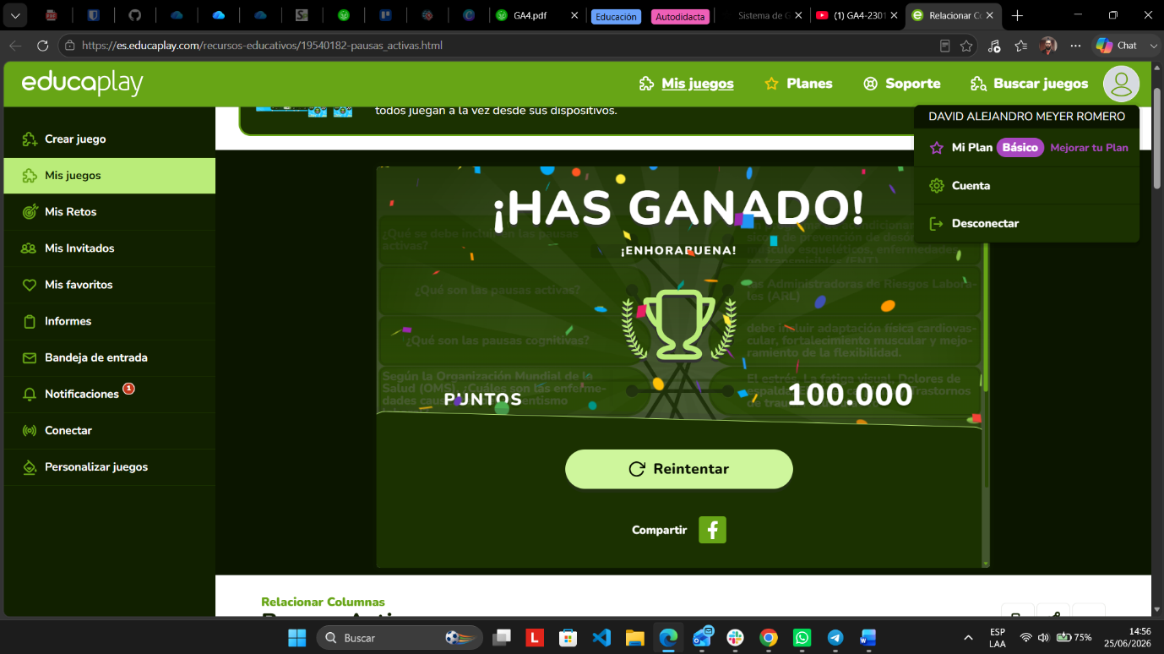

3. PLAN DE EJECUCIÓN Y RUTINA DE PAUSAS ACTIVAS (ENLACE DE VIDEO)
Para dar cumplimiento al componente práctico de la competencia, se diseñó una rutina de acondicionamiento muscular y articular dirigida de forma específica a los segmentos corporales más afectados por la digitación y el sedentarismo en el desarrollo de software.
Enlace de Acceso al Video Sustentación: GA4-230101507-AA4-EV1
Cronograma Técnico de Ejecución del Video:
Tiempo (Minutos) | Segmento Corporal / Región | Ejercicio Práctico Sugerido | Objetivo Ergonómico
0:00 - 0:20 | Presentación Inicial | El aprendiz aparece de pie frente a la cámara, saluda de manera formal y se identifica con nombre, ficha y programa. | Contextualización de la función productiva.
0:20 - 0:35 | 1. Ojos  2. Cuello | Parpadeo continuo por 5 segundos seguido de mirada a los 4 puntos cardinales.  Luego, flexión lateral del cuello asistida con la mano hacia cada hombro (5 segundos por lado). | Aliviar la fatiga visual (astenopia) y liberar tensión acumulada en el trapecio y columna cervical.
0:35 - 1:05 | 3. Hombros  4. Brazos  5. Manos | Rotación articular de hombros hacia atrás y adelante.  Extensión frontal de brazos con flexión dorsal de la muñeca (estiramiento de flexores de los dedos) manteniendo por 7 segundos cada brazo. | Prevención del Síndrome del Túnel Carpiano y tendinitis asociadas al uso repetitivo del teclado.
1:05 - 1:35 | 6. Espalda  7. Cadera | Entrelazar los dedos de las manos, estirar brazos hacia el frente y empujar la columna hacia atrás curvándola levemente.  Luego, colocar manos en la cintura y realizar círculos suaves (5 segundos por lado). | Descompresión de los discos intervertebrales debido a la postura sentada estática.
1:35 - 2:15 | 8. Piernas  9. Pies | Flexión de cadera elevando la rodilla hacia el pecho, sosteniéndola con ambas manos (5 segundos por pierna).  Finalizar elevando ligeramente el pie para realizar rotación circunducción del tobillo (pies). | Reactivación del retorno venoso y de la circulación periférica en el tren inferior.
2:15 - 2:45 | Conclusión y Cierre | Regreso a la postura anatómica neutra y breve intervención explicando la importancia de realizar estos ciclos dos veces al día. | Conclusión técnica del video de sustentación.

CONCLUSIONES

- La higiene postural no constituye un elemento aislado de bienestar superficial, sino un factor de rendimiento directamente proporcional a la calidad del software producido.
Un desarrollador libre de fatiga muscular posee un mayor índice de concentración, optimiza sus procesos de resolución de problemas lógicos y reduce drásticamente el margen de error en la codificación y el análisis de sistemas.
- La implementación sistemática y disciplinada de un plan de pausas activas interrumpe los ciclos de carga física estática acumulada.
Esto mitiga de forma efectiva los micro traumas repetitivos en articulaciones y tendones, previniendo patologías laborales crónicas del sistema osteomuscular (como el síndrome del túnel carpiano) y asegurando la longevidad y sostenibilidad de la salud del tecnólogo.
- El diseño ergonómico del puesto de trabajo, combinado con hábitos saludables de pausas activas, mitiga el impacto negativo del sedentarismo prolongado y reactiva la circulación periférica.
Esto no solo eleva la productividad individual dentro de la célula de desarrollo, sino que reduce el ausentismo laboral e incrementa la satisfacción en el desempeño de la función productiva.

BIBLIOGRAFÍA

- Organización Mundial de la Salud (OMS). (2020). Directrices de la OMS sobre actividad física y hábitos sedentarios. Ginebra: OMS.
- International Ergonomics Association (IEA). (2022). Estándares internacionales de ergonomía para estaciones de trabajo con pantallas de visualización (ISO 9241). Ginebra: IEA.

